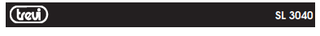

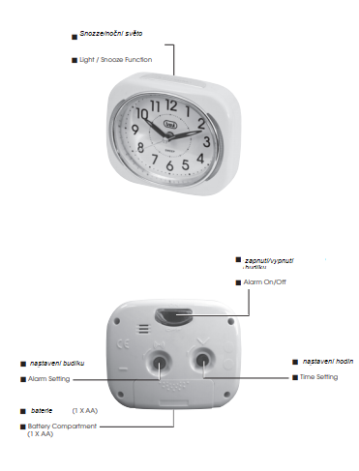

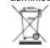Opatření pro správnou likvidaci produktu.
Symbol na zařízení označuje, že odpad musí být likvidován
v "odděleném sběru", a proto produkt nesmí být zlikvidován
spolu s městským odpadem.
Uživatel musí produkt odnést do speciálního "odděleného sběru odpadu"
centre" poskytované místní samosprávou, nebo je doručují maloobchodnímu prodejci proti
nákup nového produktu.
Oddělený sběr odpadu a následné zpracování, recyklace a
Likvidace podporuje výrobu zařízení s recyklovaným materiálem
materiálů a omezuje negativní dopady odpadu.
Nelegální likvidace produktu vede k vymáhání administrativních opatření
tresty.

